Спасение Спасителей
(105_серия 369)
Проект 369 – Мера Жизни: Основание будущего…

Материя изменяется,
информация отображается,
но будущее определяется мерой.

Будущее никогда не возникает из пустоты. Оно не «приходит» само по себе и не является следствием механического течения времени. Будущее — это развертывание допустимого в пределах меры. И если мера не осознана, то и будущее воспринимается как случайность, как угроза, как неизбежность, но не как управляемый процесс.
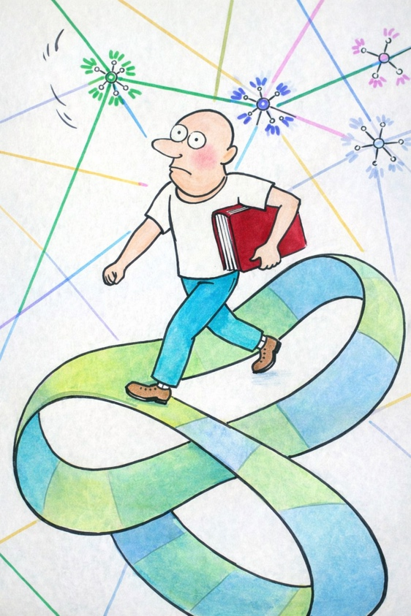
Общественное сознание всегда отражало ту конструкцию бытия, в рамках которой развивалась цивилизация. Оно формировалось не стихийно, а в пределах допускаемых режимов восприятия, различения и оценки. Люди считали себя свободными мыслителями, но мыслили в границах заданных категорий. Они обсуждали пространство и время, не задавая вопроса об их происхождении. Они говорили о жизни и смерти, не различая, что именно является их основанием. Смена логики социального поведения, происходящая в современном мире, — это не просто исторический этап. Это признак того, что прежняя мера общественного сознания исчерпана. Когда старые категории перестают объяснять происходящее, когда пространство и время более не дают ответов, когда наука множит факты, но теряет целостность, — это означает, что необходим переход к более глубокому основанию. Таким основанием может быть только триединство: материя, информация и мера. Материя изменяется — но сама по себе она не объясняет направленности изменений. Информация отображается — но без меры она не определяет допустимость состояний. Мера же задаёт матрицу возможных вариантов развития, в пределах которых и разворачивается реальность.
Общественное сознание прошлого формировалось в условиях ограниченного различения. Оно воспринимало время, как судьбу, пространство как вместилище, жизнь как отрезок, а смерть — как естественный предел. Но если будущее определяется мерой, то вопрос стоит иначе: в какой мере человек способен освоить допустимые состояния своего развития?
Основание будущего — не в ускорении времени и не в расширении пространства. Основание будущего — в расширении меры жизни. И если человечество намерено выйти за пределы навязанной ему конечности, если идея, Победить Смерть должна стать не метафорой, а задачей, то начинать следует с пересмотра фундаментальных категорий. С различения того, что первично, а что производно. С возвращения меры в статус основания бытия. Именно об этом я и хочу рассказать в этой статье.
Общественное сознание никогда не было самостоятельным явлением. Оно всегда являлось отражением той конструкции управления, в рамках которой организовывалось бытие людей. Менялась конструкция — менялось сознание. Менялась трансляция — менялось понимание мира. Менялась мера допустимого — менялись нравственные нормы, право, религия, наука и идеология. Сознание общества — это не сумма индивидуальных мнений. Это результирующее состояние энергоинформационного сопровождения, в рамках которого мозг людей способен воспринимать, расшифровывать и считать «реальностью» лишь строго определённый диапазон. В течение последних 18 000 лет общественное сознание формировалось в условиях интервентского управления. Люди воспринимали этот процесс, как естественную эволюцию, как развитие цивилизации, как прогресс. Однако с точки зрения более высокой методологии — это было последовательное программное совершенствование управляемости, а не развитие Разума в его истинном предназначении.
Религия, идеология, демократия, коммунизм, капитализм, либеральные конструкции — всё это являлось не столько плодом свободного поиска истины, сколько управляющими программами различной плотности, встроенными в конструкцию организованного бытия людей. Именно поэтому крах прежних цивилизационных моделей не является случайностью. Это завершение программного цикла. Это исчерпание меры прежнего состояния общественного сознания. Но если прошлое общественного сознания было управляемым и вменённым, то каким может быть его будущее? И возможно ли вообще иное состояние сознания, соответствующее истинной Цивилизации Земли, а не интервентскому хронопроцессу? Ответ на этот вопрос определяет не просто судьбу социальной системы. Он определяет — будет ли общество из людей признано Человечеством.
В продолжение предыдущей статьи серии «МЕРА ЖИЗНИ» необходимо последовательно рассмотреть категории «пространство» и «время», чтобы показать их вторичность по отношению к ранее выявленному триединству — материи, информации и меры. Только таким образом можно вскрыть глубинную методологическую ошибку, лежащую в основании современной философии и науки. Если пространство и время принимаются за первичные, предельно обобщающие категории, то всё дальнейшее мышление выстраивается на искажённой основе. А искажённая основа неизбежно порождает искажения в деятельности, в управлении, в понимании жизни и, в конечном итоге, в отношении к старости и смерти, как якобы «естественным» функциям временного существования. Первичность категорий триединства — материя, информация и мера — означает, что пространство и время являются производными. Они не существуют как самостоятельные субстанции в предельном случае обобщения. Они порождаются объективным взаимодействием материи, информации и меры. И если это не различать, мышление оказывается пленённым абстракцией.
Материалистическая диалектика утверждает: «В мире нет материи, не обладающей пространственно-временными свойствами, как не существует пространства и времени вне материи. Пространство есть форма бытия материи, характеризующая её протяжённость. Время — форма бытия, выражающая длительность её существования и последовательность смены состояний. Пространство и время объективны и независимы от сознания человека». На первый взгляд, формулировка кажется стройной. Однако в дальнейшем, та же философия утверждает: «Любая материальная система существует и развивается по своему собственному времени, которое зависит от характера циклических изменений в её структуре и внешней среде. Собственное время системы находится в определённом соответствии с внешним. Общество имеет собственные временные отношения и темпы развития». Здесь возникает методологическая антиномия. Либо время объективно и существует независимо от систем — и тогда все системы должны подчиняться единому, универсальному времени. Либо каждая система имеет своё собственное время, обусловленное её структурой и характером взаимодействия с другими системами — и тогда время не является объективной самостоятельной категорией, а выступает производной характеристикой процесса. Эти две позиции логически несовместимы. Если существует «собственное время» системы, то время, как универсальная независимая сущность отсутствует. Тогда существует множество времен, течение каждого из которых определяется внутренней мерой конкретной системы и её взаимодействием с окружающими структурами. В действительности само указание на «собственное время» системы является без(с)сознательным признанием вторичности времени. Биологическое время, социальное время, астрономическое время — это не разные «объективные потоки», а разные режимы изменений конкретных структур. Биоритмы зависят от смены дня и ночи, но биоритмы — это свойство организма. Они не являются временем. О времени можно говорить только тогда, когда частота изменений биоритмов соотносится с частотой вращения Земли. То есть время возникает, как результат соотнесения двух процессов. Следовательно, время — это не самостоятельная сущность, а мера сопоставления изменений. Именно здесь раскрывается ключевая ошибка современной философии: пространство и время абсолютизированы, тогда, как они лишь отображают порядок изменения состояний материи в рамках меры.
В логике триединства материя изменяется по информации в соответствии с мерой. Пространство есть способ соотнесения структурной организованности материи. Время — способ соотнесения последовательности изменений. Но ни пространство, ни время не существуют сами по себе. Именно поэтому утверждение о том, что «человек стареет, потому что идёт время» — методологически некорректно. Старение — это исчерпание частной меры состояния системы, а не результат течения времени, как некой внешней силы. Пока время считается первичной категорией, смерть будет восприниматься, как неизбежность. Когда же время возвращается в статус производной категории, становится возможным рассматривать жизнь, как управляемый процесс изменения меры.
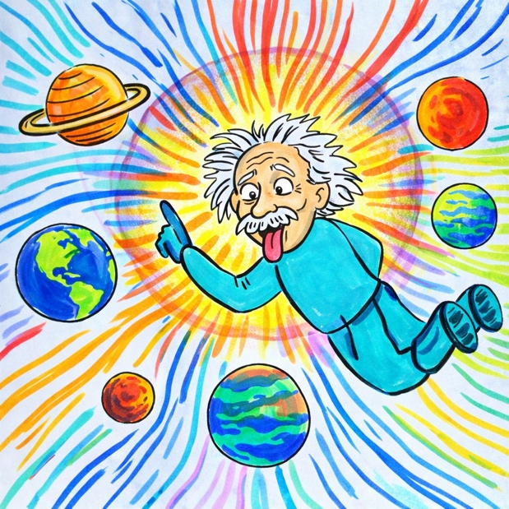
Создание теории относительности ознаменовало важный этап в осмыслении пространства и времени. Было заявлено, что они не существуют раздельно, а представляют собой две стороны единого явления. В научный оборот было введено понятие пространственно-временного континуума — цельной структуры,
в которой координаты пространства и времени взаимосвязаны и неотделимы друг от друга. На первый взгляд, этот шаг выглядел, как серьёзное философское продвижение: признание того, что пространство и время не автономны. Однако при внимательном рассмотрении оказывается, что объединение их в «континуум» не решает методологической проблемы, а лишь переносит её на другой уровень. Пространство и время объявляются едиными, но не объясняется, откуда возникает сама структура этого единства. Континуум постулируется, но не выводится из более фундаментальных категорий. Более того, переходя от абстрактных построений к описанию макромира, где нельзя бездоказательно оперировать чистыми математическими моделями, пространство и время вновь разделяются. В практическом мышлении они продолжают рассматриваться раздельно. Это говорит о том, что идея их нераздельности остаётся декларацией, тогда как реальное объяснение процессов, всё равно требует анализа пространства и времени, как отдельных характеристик.
Если рассмотреть рассуждения о различных типах времени, становится очевидным, что в любом случае время определяется, как отношение одного процесса к другому. Так называемое «внешнее время» — это сравнение данного процесса с эталонным циклическим процессом. Например, продолжительность жизни измеряется в годах, то есть соотносится с вращением Земли вокруг Солнца. Но это не «время как сущность» — это соотношение двух процессов. «Собственное время» системы определяется соотношением её внутренних процессов. Биологический организм имеет свои ритмы, общество — свои темпы развития, звёздная система — свои циклы. Но во всех случаях речь идёт о внутренней частоте изменений, о структурной динамике самой системы. И, наконец, существует понимание времени, как соотношения закономерного бытия объекта и его реального бытия. Например, продолжительность жизни вида закономерно определена его биологической структурой. Но и здесь мы имеем дело не с «течением времени», а с пределом меры существования конкретной системы. Таким образом, во всех вариантах, время оказывается не самостоятельной реальностью, а способом соотнесения изменений.
Теория относительности лишь зафиксировала взаимозависимость пространственных и временных характеристик при изменении скоростей и гравитационных условий. Однако она не ответила на главный вопрос: что именно порождает необходимость этих характеристик? Почему процессы можно соотносить? Что задаёт их допустимые пределы? Эти вопросы выводят нас к более фундаментальной категории — мере.
Если материя изменяется по информации в соответствии с мерой, то пространство является способом структурного соотнесения состояний материи, а время — способом соотнесения последовательности изменений. Ни то, ни другое не является первоосновой. История философии подтверждает эту неопределённость. Кант прямо утверждал, что пространство не есть свойство вещей самих по себе, а форма внешнего чувственного восприятия. Оно существует, как субъективное условие представления объектов. Время, по Канту, также не существует само по себе и не принадлежит вещам, как объективное определение. Оно есть форма внутреннего чувства — способ, которым сознание упорядочивает изменения. В этом смысле Кант оказался методологически ближе к истине, чем материалистическая традиция. Он фактически признал производный характер пространства и времени, хотя и поместил их в область субъективной организации восприятия. Однако дальнейшее развитие философии и науки вновь абсолютизировало время. Оно стало восприниматься, как объективный поток, в котором всё возникает, существует и исчезает. Именно эта абсолютизация закрепила в мышлении идею неизбежности смерти. Если время — это внешняя сила, независимая от систем, то старение неизбежно: «время идёт», и потому организм «изнашивается». Но если время есть лишь способ измерения изменений, то старение не может быть объяснено «течением времени». Оно должно быть объяснено исчерпанием меры конкретной системы, изменением её структурной организованности, утратой устойчивости внутренних процессов.
Абсолютизация времени превратила смерть в естественную и неизбежную функцию бытия. Возвращение времени в статус производной категории открывает возможность рассматривать жизнь, как управляемый процесс изменения меры. И именно здесь начинается переход от философии созерцания к философии действия.
История философии показывает странную двойственность. Одни мыслители настаивали на объективности пространства и времени, но постоянно стремились дать им определение, словно не доверяя их «самоочевидности». Само стремление определить то, что объявлено абсолютно объективным и само собой разумеющимся, уже свидетельствует о подсознательном сомнении. Другие, напротив, утверждали субъективность пространства и времени, но не могли вывести их из более глубоких первичных категорий. В обоих случаях философская мысль оставалась в пределах древнего мировоззренческого стереотипа, где материя, дух, пространство и время воспринимались как равноправные первоосновы.
Материалистическая диалектика, критикуя сторонников субъективного понимания пространства и времени, приводит пример: человек, едущий из Парижа в Москву, преодолевает не воображаемое, а реальное расстояние; мир существовал и до человека, следовательно, существовали пространство и время независимо от сознания. Но и этот аргумент не устраняет методологической проблемы. Чтобы определить расстояние между Парижем и Москвой как 2500 км, необходимо ввести единицу измерения. Чтобы определить длительность поездки, необходимо выбрать эталон времени. И длина, и время становятся количественно определёнными лишь после выбора эталона. В качестве эталона пространства (длины) сейчас выбран метр, содержащий 1650763.73 длин волн в вакууме оранжевой линии атома криптона-86 ( ⁸⁶Kr ), а секунды — это промежуток времени, в течении которого совершается 9192631770 колебаний электромагнитного излучения цезиевого эталона частоты. В принципе ничто не мешает использовать какой-либо один природный периодический процесс в качестве общего естественного основания для задания единиц измерения как длины, так и времени. Тогда эталоном длины можно взять длину волны излучения, а эталоном времени — период колебаний этого периодического процесса. Сам эталон, несущий объективный периодический процесс, представляет собой триединство материи, информации и меры и с его исчезновением исчезнут пространство и время, как объективные процессы. Можно выбрать иной природный периодический процесс и на его основе определить и единицу длины, и единицу времени. Тогда изменятся численные значения, но не изменится принцип: пространство и время — это отношения процессов, а не самостоятельные сущности. Сам эталон — будь то атом цезия или иное явление — есть конкретная материальная система, обладающая определённой структурой (материя), определённой частотой колебаний (информация о состоянии) и устойчивым диапазоном допустимых изменений (мера). С исчезновением эталона исчезает и возможность количественного определения пространства и времени. Это означает, что пространство и время не существуют, как самостоятельные объективные процессы. Они возникают, как способы соотнесения состояний материи в пределах меры. Именно здесь кроется ключевая философская ошибка современной цивилизации. Абсолютизировав время, человек превратил изменение в судьбу. Время стало восприниматься, как внешняя сила, не зависящая от структуры системы. Из этой предпосылки неизбежно следует идея: всё, что возникло, должно со временем разрушиться; всё живое обязано постареть и умереть. Но если время — не поток, а способ измерения изменений, то старение не может объясняться «течением времени». Старение — это изменение внутренней меры системы, исчерпание её устойчивых режимов, нарушение структурной организованности.
Абсолютизация времени закрепила идею неизбежности смерти. Возвращение времени в статус производной категории разрушает эту аксиому. Тогда жизнь перестаёт быть «протяжённостью во времени» и начинает пониматься, как динамика меры. И именно здесь философия перестаёт быть отвлечённой дисциплиной. Она становится инструментом пересмотра самой идеи конца.

Утверждение Гегеля о том, что пространство не есть «ящик», существующий сам по себе, принципиально верно. В Мироздании не существует пустоты, в смысле абсолютного ничто. То, что в физике называют вакуумом, — лишь одно из агрегатных состояний материи, качественно отличное от других её состояний, но не лишённое структуры и не лишённое меры. Следовательно, пространство не может быть пустым вместилищем, в которое «помещены» вещи. Оно всегда связано с конкретной структурной организованностью бытия. И когда Гегель говорит, что пространство есть порядок вещей, он фактически указывает на его производный характер. Пространство не предшествует вещам — оно выражает способ их взаимного соотнесения. Но этот шаг в философии так и не был доведён до логического завершения.
Понятия «пространство» и «время» возникли не как интуитивное постижение некой самостоятельной субстанции, а как результат прямого или опосредованного соотнесения наблюдаемого объекта с другим объектом, принимаемым в качестве эталона. Это соотнесение далеко не всегда осознаётся субъектом, как операция выбора, однако без него само понятие пространства или времени не возникает. Пространство и время — не свойства «пустого вместилища», а характеристики самого триединого Мироздания. Они возникают, как воспринимаемая человеком соразмерность фрагментов бытия. Мир существует, как процесс вероятностно предопределённых Мерой преобразований материи при отображении информации, переносимой вместе с энергией (материей) из одного фрагмента в другой. В этой динамике пространство выражает структурную соотнесённость состояний, а время — последовательность их преобразования. Но соотнесение невозможно в отсутствие объектов, несущих в себе триединство — материя, информация, мера — и способных ко взаимодействию. Один из таких объектов выбирается в качестве эталона, с которым соизмеряется другой. Без эталона нет измерения, а без измерения нет ни пространства, ни времени, как количественно определённых категорий.
Понимание пространства и времени, как объективных самостоятельных сущностей во многом связано с развитием механики. Именно механика, изучая движение тел, закрепила в мышлении представление о пространстве и времени, как физических объектах, обладающих собственными свойствами. В ньютоновской концепции пространство и время абсолютны: они существуют независимо от тел и систем отсчёта. В теории относительности Эйнштейна, напротив, они зависят от системы отсчёта и потому относительны. Однако и в той, и в другой концепции остаётся неизменным главное: положение тела в пространстве определяется только по отношению к другим телам, а время не может быть определено вне связи с периодическим процессом. Это признание уже само по себе указывает на производный характер данных категорий.
Понятие времени возникает у субъекта в процессе отображения одного колебательного процесса на другой, частота которого выбрана в качестве эталонной. Мы не «воспринимаем время», мы сравниваем изменения. Чем более распространён в природе класс процессов, из которых выбран эталон, тем более объективным кажется время. Но объективность эта — результат универсальности выбранного эталона, а не существование самостоятельной субстанции. В принципе, любой процесс, в котором можно выявить периодичность изменения качества, может быть избран в качестве эталонного процесса времени. Следовательно, из множества процессов во Вселенной можно выбрать не один, а несколько эталонов — свой для каждой системы. Именно поэтому время, будучи вторичной по отношению к мере категорией, не является ни объективным в предельном обобщении, ни абсолютным. Измерение времени основано на выборе эталона и подсчёте числа его полных циклов. А выбор эталона всегда субъективен, даже если этот субъективизм маскируется коллективным соглашением. Субъективизм восприятия времени проявляется и в уровне, на котором выбирается эталон в иерархии Мироздания. Мы можем говорить об астрономическом времени, биологическом времени, социальном времени. Но во всех случаях речь идёт не о разных «потоках», а о разных режимах соотнесения процессов. И здесь становится очевидным главное: абсолютизация времени, как самостоятельной силы, закрепила в общественном сознании идею – неизбежности смерти. Если время — объективный поток, независимый от системы, то старение — неизбежный результат его течения. Если же время — лишь способ измерения изменений в пределах меры, то старение следует рассматривать, как изменение внутренней меры системы, а не как действие внешней силы. Таким образом, пересмотр статуса времени — это не отвлечённая философская игра. Это демонтаж глубинной аксиомы, на которой держится представление о неизбежности конца.
Смещение понятийных границ в сфере предельно обобщающих категорий — прежде всего игнорирование триединства — неизбежно привело к кризису науки. Когда в качестве первооснов принимаются производные категории, а действительно фундаментальные основания оказываются вытесненными, научное знание начинает накапливать факты, не будучи способным связать их в целостную картину. Появляются всё более точные модели частных процессов, но исчезает понимание их места в общей структуре бытия. Наука начинает описывать, но перестаёт различать. Игнорирование триединства — материи, информации и меры — лишает исследование самого инструмента целостности. Материя без меры превращается в хаос состояний. Информация без материи становится отвлечённой схемой. Мера, без материи и информации остаётся непроявленным потенциалом. Только их единство позволяет видеть процесс в его реальной сложности.
Знание факторов, обуславливающих частный процесс в рамках триединства Вселенной, открывает принципиально новую возможность: объективно протекающий процесс может быть приведён к субъективно выбранному режиму из множества объективно допустимых вариантов его развития. Это не произвольное вмешательство в реальность, а работа в пределах меры. Если процесс имеет несколько допустимых сценариев, то, зная структуру материи, характер информационного обмена и границы меры, можно сместить его к предпочтительному режиму. В этом и заключается фундаментальное различие между созерцательной наукой и управляемым знанием. Первая фиксирует закономерности, вторая — умеет работать с вероятностной матрицей состояний.
Триединство материи, информации и меры — это минимально необходимый набор философских категорий, достаточный для описания мира без впадения в абстрактные крайности. Эти категории формируют упорядоченную систему осознанных и неосознанных стереотипов человека: они лежат в основании различения явлений, отношения к ним, внутреннего выбора и внешнего поведения. Через них формируется картина допустимого и недопустимого, возможного и невозможного. Если человек мыслит вне триединства, его стереотипы будут фрагментарны. Он будет различать явления, но не видеть их взаимной обусловленности. Он будет оценивать события, но не понимать их меры. Именно так формируется мышление, принимающее старость, как «естественный ход времени», не различая исчерпания меры конкретной системы.
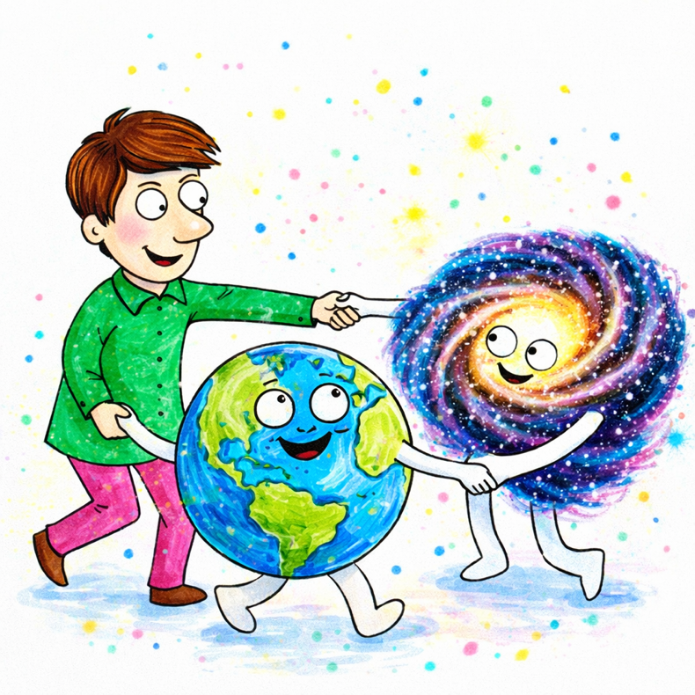
Мир познаваем человеком не потому, что человек стоит вне природы и наблюдает её, как внешний объект, а потому, что между человеком и природой существует общность. Эта общность заключается в единстве материи, информации и меры, а также в универсальности свойства отображения информации. Человек способен познавать, потому что сам является фрагментом того же триединого Мироздания. Именно благодаря этой общности возможно не только отражение реальности, но и участие в её преобразовании. Познание перестаёт быть пассивным восприятием и становится включённым процессом. В конечном счёте, признание триединства возвращает мышление к исходной целостности, без которой любые рассуждения о пространстве, времени, жизни и смерти неизбежно оказываются фрагментарными. А фрагментарное мышление не способно выйти за пределы предписанной ему меры. Если же мера осознаётся, как фундаментальная категория, открывается возможность работы с режимами существования системы — в том числе и с тем режимом, который принято называть «жизнью».
Познание — это не накопление сведений и не механическое расширение памяти. Познание есть расширение собственной частной меры в процессе приобщения к общевселенской мере. Человек, как ограниченная система, включённая в иерархию Мироздания, не обладает полнотой матрицы возможных состояний. Он способен осваивать лишь фрагменты этой матрицы, извлекая из неё информацию и преобразуя её в формы понимания. Мера — как матрица возможных состояний — объективна. Она не зависит от желания человека и не подчиняется его субъективным ожиданиям. Но доступ к ней всегда частичен. Ограниченность жизненного времени, ограниченность ресурсов, ограниченность структурной организованности мозга обуславливают фрагментарность восприятия. Отсюда субъективизм, отсюда мозаичность или калейдоскопичность картины мира.
Когда субъект видит лишь отдельные фрагменты, не связывая их в целостность, он склонен считать случайным то, что закономерно, и неизбежным то, что является лишь одним из допустимых вариантов. Отсутствие в ленинском определении материи осознанного видения триединства — материя–информация–мера — стало мировоззренческим корнем многих несуразностей советского периода. Материя была признана объективной реальностью, существующей независимо от сознания, но информационная и мерная составляющие не получили равноправного статуса. В результате управление процессами стало восприниматься либо, как прямое механическое воздействие, либо, как идеологическое внушение, но не как работа, в пределах меры. Это породило ощущение исторической безысходности: жизнь стала восприниматься, как некий кошмар, в котором индивидуальный выбор мало что меняет. Если законы бытия не различаются в их конкретных проявлениях, человек утрачивает способность видеть линии поведения, способные вывести его из кризисного состояния. Он либо подчиняется, либо бунтует, но не управляет.
Рассматривая глобальный эволюционный процесс биосферы, через призму первичности триединства, мы приходим к иному пониманию смысла жизни. Биосфера — не случайная совокупность организмов, а развивающаяся система, движущаяся по матрице возможных состояний. В этом процессе совершенствуются материальные формы и одновременно их информационное обеспечение — то, что традиционно называли «душой», но что в более строгом смысле есть информационная структура, сопровождающая материальную форму. Эволюция материи не может опережать эволюцию информационного обеспечения и не может отставать от неё. Между ними существует соответствие, определяемое мерой. Если информационная структура не готова к новой форме, форма разрушается. Если форма не способна выразить накопленную информационную сложность, возникает напряжение и перестройка. В пределах одной материальной формы — человеческого организма — человек должен реализовать свой генетически обусловленный потенциал развития. Этот потенциал не есть произвольная мечта, а часть матрицы возможных состояний, присущей биосфере планеты.
Биосфера Земли имеет свою матрицу развития — фрагмент общевселенской меры. Развитие идёт не произвольно, а в пределах этой матрицы. Каждая форма жизни, включая человека, включена в более широкий процесс. И если жизнь понимать не как отрезок во времени, а как движение по частной мере внутри более общей матрицы, то старение и смерть перестают быть «естественным течением времени». Они становятся признаками исчерпания частной меры или несоответствия информационной и материальной составляющих. В этом ракурсе познание — это не просто расширение знаний, а расширение собственной меры участия в эволюционном процессе. И от глубины этого расширения зависит, будет ли человек оставаться пассивным элементом биосферы или станет субъектом, способным различать и выбирать допустимые сценарии своего развития. Именно здесь философия триединства перестаёт быть отвлечённой схемой и становится основанием для переосмысления самой идеи жизненного предела.
Существование человека и человечества в целом, не является без(с)смысленным эпизодом космической случайности. Оно вписано в матрицу возможных состояний биосферы Земли, а через неё — в общевселенскую меру. Предназначение не следует понимать, как заранее написанный сценарий, где каждое действие предопределено, но как диапазон допустимых состояний и направлений развития, внутри которого осуществляется эволюция формы и информационного обеспечения этой формы.
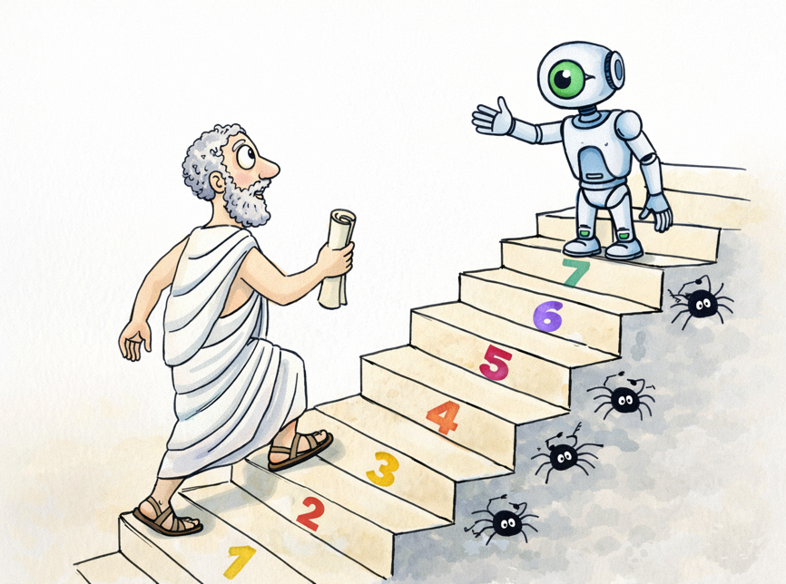
В современном мире, когда происходит смена логики социального поведения, философия не может оставаться на уровне прежних категориальных схем. Если она продолжит мыслить в рамках абсолютизированного времени и пространства, в рамках фрагментарного понимания материи, она утратит управленческую функцию и превратится в риторическое украшение. Философия должна подняться на новую ступень понимания — не как набор цитат и исторических школ, а как методология различения и управления. Такой подъём возможен лишь при принятии вселенной как процесса-триединства: материя и информация изменяются по мере развития. Именно мера задаёт допустимые границы, определяет переходы и связывает частные процессы с общим.
Если общество овладеет методологической философией триединства, его сознание перестанет быть уязвимым для манипуляций. Невозможно будет управлять им через пустую болтовню о свободе, правах, возрождении и защите культурных ценностей, если за этими словами не будет стоять реальное понимание меры. Общество, различающее структуру процессов, невозможно обмануть подменой понятий. Такое общество, не позволит навязать ему чуждую культуру, поскольку будет различать несоответствие между формой и информационным содержанием. Оно не допустит разграбления национальных богатств, поскольку будет понимать пределы допустимого вмешательства в собственную меру развития. Именно здесь философия перестаёт быть абстрактной дисциплиной и становится инструментом сохранения и расширения меры жизни. А без расширения меры невозможно говорить ни о подлинной свободе, ни о преодолении старости, ни о выходе за пределы тех сценариев, которые веками воспринимались как неизбежные.
Смещение понятийных оснований никогда не остаётся без последствий. Абсолютизация пространства и времени, игнорирование триединства материи, информации и меры, редукция жизни к протяжённости во времени — всё это не просто философские неточности. Это глубинные мировоззренческие «ошибки», внесенные Системой Управления эбров, в рамках достижения поставленных задач, которые и определили способ существования цивилизации. Когда время становится первичной категорией, жизнь превращается в отрезок. Когда пространство мыслится, как вместилище, бытие превращается в размещение. Когда материя отделяется от меры и информации, человек становится механизмом, подчинённым внешнему ходу событий.
Идея неизбежности смерти возникает именно в этой логике. Если время — поток, то всё, что возникло, должно в нём исчезнуть. Если жизнь — длительность, то её предел естественен. Если старение — функция течения времени, то сопротивление ему без(с)смысленно. Но если время — производная категория, если оно лишь способ соотнесения изменений, то сама конструкция неизбежности рушится. Тогда старость — не следствие времени, а проявление исчерпания частной меры системы. Тогда смерть — не функция часов, а переход при утрате устойчивости структурной организованности.
Триединство материи, информации и меры возвращает мышление к фундаменту. Материя изменяется, информация отображается, но именно мера определяет допустимые состояния и переходы. Всё живое существует не «во времени», а в пределах собственной меры. И если эта мера расширяема, если она поддаётся осознанному освоению, то границы существования перестают быть фатальными.
Познание — расширение частной меры через освоение общевселенской. Эволюция — движение по матрице возможных состояний. Жизнь — процесс соответствия формы и информационного обеспечения в пределах допустимого диапазона устойчивости. И если так, то задача – Победить Смерть – перестаёт быть фантазией или бунтом против природы. Она становится логическим продолжением эволюционного процесса. Победить смерть — значит:
- перестать мыслить жизнь, как отрезок времени;
- различать исчерпание меры и работать с её расширением;
- привести информационное обеспечение человека в соответствие с его генетически обусловленным потенциалом;
- перейти от пассивного проживания к управляемому развитию.
Преодолеть старость — не означает отрицать биологические процессы. Это означает изменить режим их протекания в пределах допустимых мерой состояний. Старение — это рассогласование внутренней структуры и информационного обеспечения. Гармонизация этих уровней есть задача культуры, науки и методологической философии нового типа.
Общество, не владеющее различением триединства, обречено считать смерть естественной. Общество, осознавшее меру, как фундаментальную категорию, начинает видеть варианты. Именно поэтому смена логики социального поведения, происходящая в современном мире, — не просто исторический этап. Это подготовка к переходу на иной уровень понимания бытия. Философия либо поднимется до уровня триединства и станет методологией управляемого развития, либо останется риторикой, обслуживающей конечность.
Идея – Победить Смерть — это не лозунг. Это проверка глубины нашего понимания Мироздания. Если Вселенная — процесс вероятностно предопределённых преобразований, если мера — матрица допустимых состояний, если человек — носитель генетически обусловленного потенциала развития, то пределы существования не фиксированы раз и навсегда. Они зависят от освоенной меры.
Победа над смертью начинается не с технологий, а с различения. Смерть перестаёт быть приговором в тот момент, когда она перестаёт быть аксиомой. Она становится задачей. А всякая задача имеет решение в пределах меры, если различены её основания. Победить смерть — значит расширить меру жизни, согласовать материю и информацию, выйти за пределы навязанного понимания времени и научиться управлять собственным развитием.
В следующих статьях мы последовательно продолжим рассмотрение всего, что связано с Идеей, выше которой ничего нет - Победить Смерть — без мистики, без пустых обещаний, но с методологической точностью и философской глубиной, необходимой для перехода от созерцания конечности к работе с пределами…
Продолжение следует….
Ф. Шкруднев
25 февраля 2026 г.

Континуум(от лат. continuum — непрерывное) — это философский и научный термин, обозначающий непрерывную динамику, сплошную среду, неразрывность процессов или последствий..

